MODELO DE PROPOSTA

AO SERVIÇO MUNICIPAL DE ÁGUA E ESGOTO
Ref.: Dispensa de Licitação Nº 19/2025

OBJETO: Contratação de SERVIÇO DE ESTUDO HIDROGEOLÓGICO E GEOFÍSICO afim de atestar a capacidade de exploração de águas subterrâneas nos bairros Rio Novo, Rio Pinheiros e Santa Clara de Orleans/SC.

Os levantamentos deverão ser executados preferencialmente nos locais mais próximos a área habitada, mas dependerão dos estudos preliminares de geologia estrutural que indicarão os locais mais favoráveis para as investigações geofísicas. Nestas localidades deverão ser executadas 03 linhas de levantamentos geofísicos para identificação da área mais promissora, em termos hidrogeológicos, para perfuração dos poços tubulares.

ÁREAS DE LEVANTAMENTO

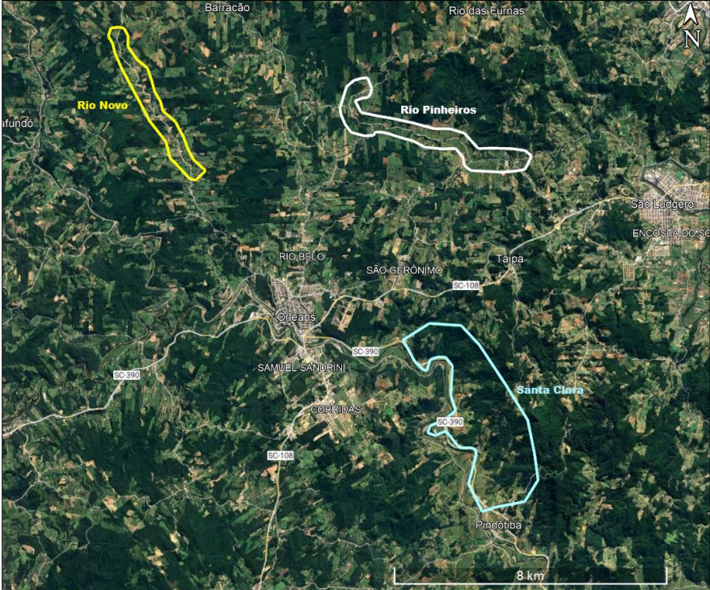
As áreas a serem estudadas são:

Obs.: Arquivo .kml das áreas objeto da proposta disponíveis para download junto aos documentos deste processo de dispensa de eletrônica.

O Serviço de levantamento hidrogeológico e geofísico a ser contratado engloba:

- Deslocamento
- Serviço de Campo
- Processamento de Dados
- Relatório Técnico Final

Valor da Proposta

Área | Local do Estudo Topográfico | Unidade | Quantidade | Valor Un. | Valor Total
1 | Área Rio Novo | Hectare | 268,5
2 | Área Rio Pinheiros | Hectare | 384,6
3 | Área Santa Clara | Hectare | 1014,5
 |  |  |  | TOTAL

Em caso de dúvidas, encaminhar pedidos de informação para compras@samaeorleans.sc.gov.br.

NOME DA EMPRESA:
CNPJ:
ENDEREÇO:
TELEFONE:
(CIDADE), (DATA)

ASSINATURA DO RESPONSÁVEL LEGAL PELA EMPRESA

*PROPOSTA VÁLIDA POR ATÉ 60 DIAS

